店主也是从小白做起研究特斯拉线圈，深切体会初学者的痛苦，在淘宝上买来本来是想学习的，但是很多卖家不提供电路图买回来只能当做一个工艺品。所以凡是购买本驱动板的买家均可以获得电路图及元器件的详细参数
购买此驱动板的买家只需要自备初级线圈次级线圈线性12V1A的直流稳压电源和25V-150V交流（直流40V-200V）的电源即可。建议使用交流调压器，功率也不需要很大，500W的淘宝上也就60块钱左右。
【100V交流测试视频链接】：
音乐特斯拉【Lenka Trouble is a friend】http://v.youku.com/v_show/id_XMTQxOTMyNjI4OA==.html?from=y1.7-1.2
音乐特斯拉【凤凰传奇 奢香夫人】http://v.youku.com/v_show/id_XMTQxOTMxNTI2OA==.html?from=y1.7-1.2
音乐特斯拉【TFboys 青春修炼手册】http://v.youku.com/v_show/id_XMTQxODg2NzUwMA==.html?from=y1.7-1.2
音乐特斯拉【张震岳 思念是一种病】http://v.youku.com/v_show/id_XMTQxODg2NzQ5Mg==.html?from=y1.7-1.2
音乐特斯拉【王心凌 爱的天灵灵】http://v.youku.com/v_show/id_XMTQxODg2NzQ4MA==.html?from=y1.7-1.2
【设计方案】：
驱动部分采用CD4046芯片。NE555灭弧；半桥采用两个IRFP450/460，天线反馈
【宝贝详情介绍】：
【1】驱动板采用高质量军工级PCB板制作，电流大工作稳定
【2】板子采用全集成化设计，将驱动、半桥、灭弧、供电整流滤波、反馈全都设计在一块板子上，不用再在各种功能板子间接线
【3】采用大号的6齿大功率散热片，配合风扇使用基本不发热
【4】CD4046锁相环设计自动追频，适合大频率范围的各种中小型特斯拉线圈
【5】可使用20V-150V的交流电供电，也可以使用直流，电压不要高于这个范围
【买家注意/必看遵守】：
以下内容买家必须严格遵守，否则出现损坏或者其他任何问题卖家均不负责
【1】工作时MOS管会发热，时间长了可能会烧，建议一起购买散热风扇，板子上有接口，直接插上就行
【2】交流供电电压不得大于150V，否则可能会炸管，买家在调试的时候最好有自耦调压器，从低压开始调试
【3】特斯拉线圈次级必须严格接地，不要直接放在地上或者搞个铁块接上放在地上。接地不良轻则不放电，重则炸管报废。一般家里的三孔插头中间是接地的（但是不一定，有些无良建筑商为了省钱三座插孔中间并没有接地）
【4】在高压输入的情况下，板子上有高压，在调试的时候要注意安全
【5】驱动部分采用DC12V直流电压，正负极不要接反
【6】板子尽量不要使用开关电源供电，干扰太大会有很大的噪音。
【7】上电的时候要遵循先接通12V直流电源在接通交流电源，断电的时候要先断开交流电源再断开12V 直流电源。
【调试方法】：
【1】首先将驱动部分的电源开关打开，看到电源指示灯亮，然后接通半桥驱动部分的电源（最好从低压开始调建议使用30V左右的交流或者50V的直流）；
【2】调节频率调节电位器A、B，看到CD4046旁边的红色LED最亮的时候说明CD4046锁住频率，次级线圈和初级线圈频率基本谐振；
【3】再调节频率微调电位器使电弧达到最长；
【4】灭弧频率调节的电位器可以根据需要适当调节；
【5】如果发现不怎么喷弧或者没反应可以将初级线圈两个接头调一下。
【图片展示】：
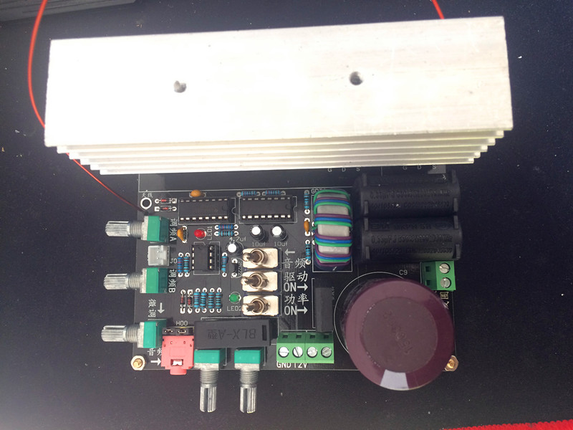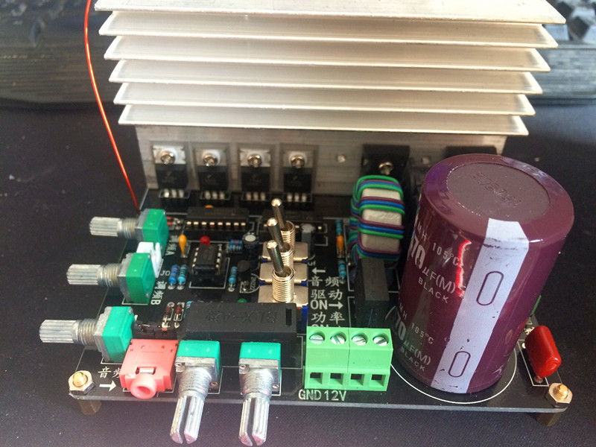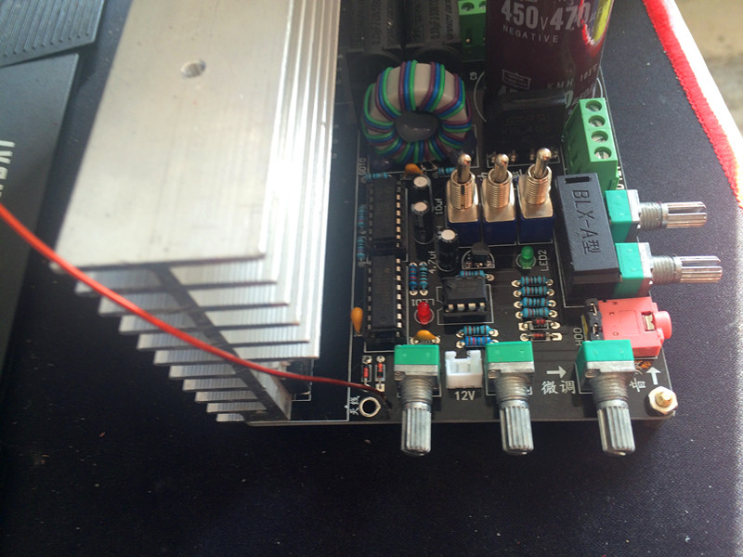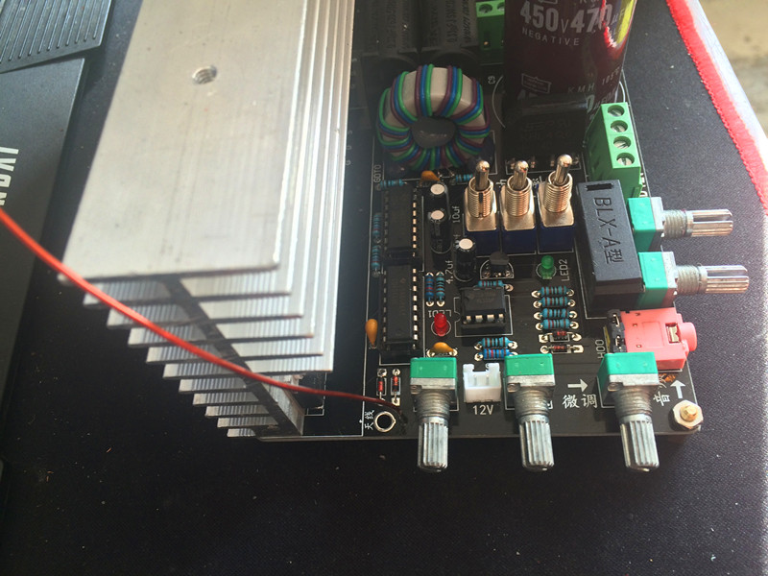
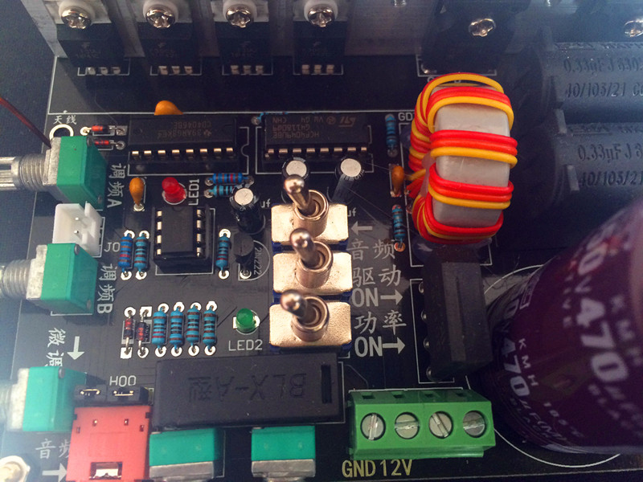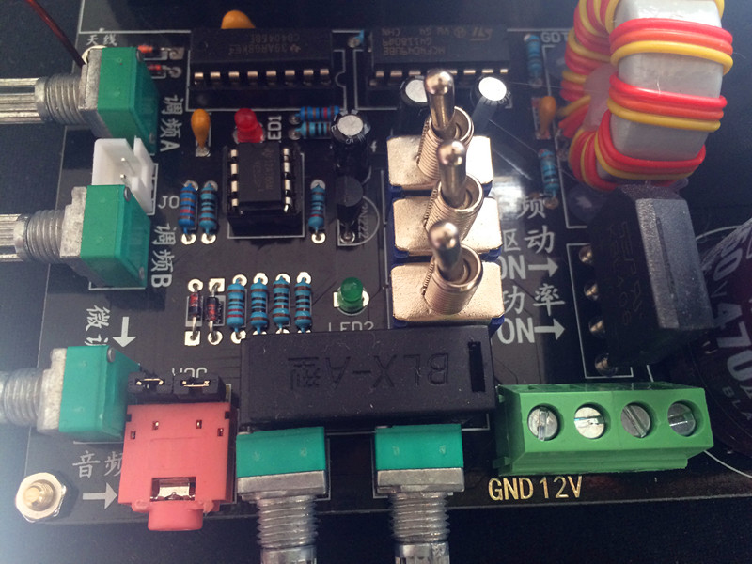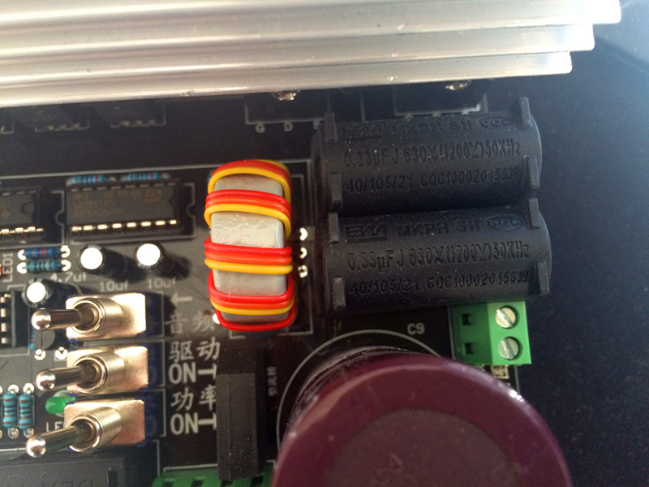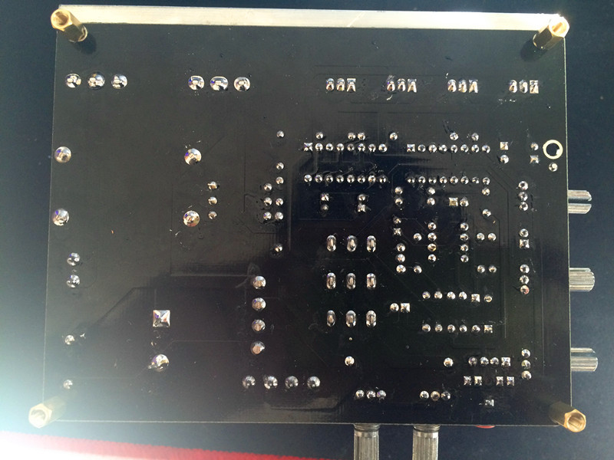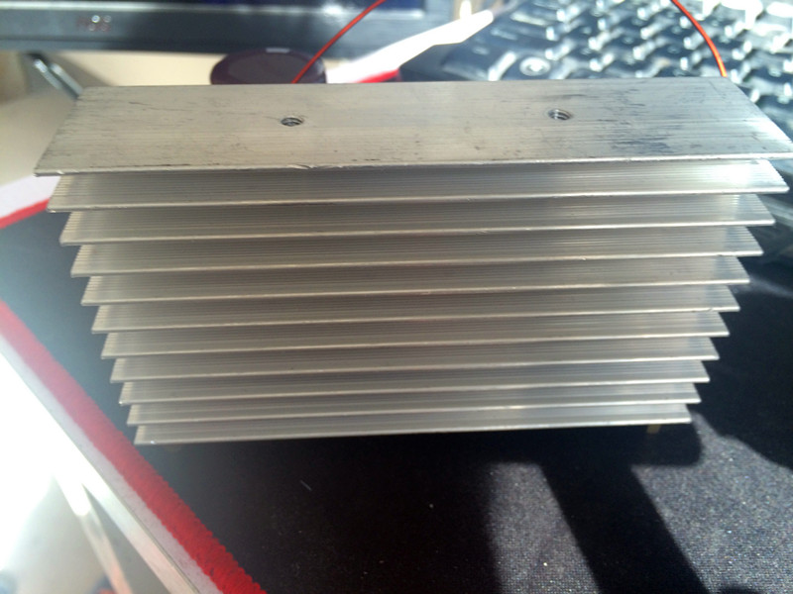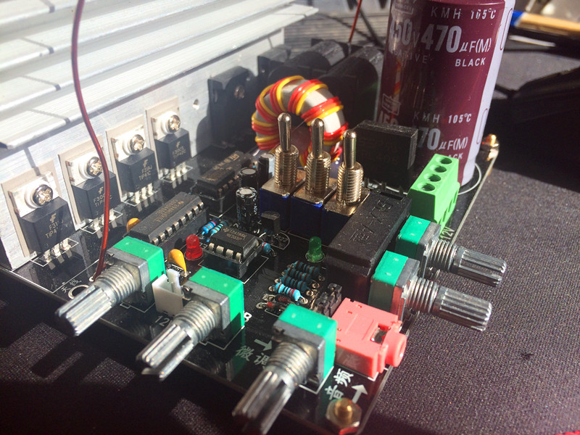
【卖家声明】：

